ФГБОУ ВО «Чувашский государственный университет имени И.Н. Ульянова»

Факультет информатики и вычислительной техники

Лабораторная работа №2

**Проектирование, реализация и исследование характеристик цифрового фильтра**

Вариант 8

Выполнил: студент группы ИВТ-42-19

Зотов Антон Иванович

Проверил:

доцент

Андреева Антонина Аркадьевна

Чебоксары

2022

**Цель работы:** Получение опыта проектирования и программной реализации цифровых фильтров.

**Часть 1**

**Задание.** Спроектировать БИХ-фильтр верхних частот Чебышева 1- типа. Характеристики фильтра: fd = 1000 Гц; rp= 0.2 дБ; rs= 55 дБ; fp= 220 Гц; fs= 150 Гц.

Текст программы для расчета параметров фильтра и его характеристик:

% Задаём характеристики фильтра

% частота дискретизации

Fd = 1000;

% частоты среза полосы пропускания и

% полосы непропускания

fp = 220;

fs = 150;

% величины затуханий

Rp = 0.2;

Rs = 55;

% Нормализуем частоты

fd2 = Fd / 2;

Wp = fp / fd2;

Ws = fs / fd2;

% Расчёт фильтра

% Вычисляем порядок фильтра и частоту среза

[n, Wn] = cheb1ord(Wp,Ws,Rp,Rs);

%disp('Порядок фильтра:');

%disp('Частота среза');

% Вычисляем коэффициенты фильтра

[b,a]=cheby1(n,Rp,Wn,'high');

%disp('Коэффициенты b:');

%disp('Коэффициенты a:');

% Построение частотных характеристик

% Вычисляем частотную характеристику

[h,w]=freqz(b,a);

% Задаем сетку частот

ff = w/pi*fd2;

% Построение АЧХ

figure(1)

plot(ff, abs(h));

title('Amplitude frequency characteristic');

xlabel('Frequency');

ylabel('Amplitude');

% Построение ФЧХ

figure(2)

plot(ff, unwrap(angle(h)));

title('Phase frequency characteristic');

xlabel('Frequency');

ylabel('Phase');

% Построение ЛАЧХ

figure(3)

plot(ff, 20 * log10(abs(h)));

title('Logarithmic amplitude frequency characteristic');

xlabel('Frequency');

ylabel('Amplitude');

% Построение групповой задержки

figure(4)

gd = grpdelay(b, a);

plot(ff, gd);

xlabel('Frequency');

ylabel('delay');

title('Group delay');

% Построение импульсной и временной характеристик

% Импульсная характеристика

figure(5)

impz(b,a);

% Временная характеристика

figure(6)

stepz(b,a);

% Вычисление и построение реакции фильтра

% на синусоидальный сигнал в полосе пропускания

% и непропускания

% а) в полосе пропускания

nn = (0:99);

f1 = 300;

x1 = sin(2*pi*f1*nn/Fd);

y1 = filter(b, a, x1);

figure(7)

plot(nn,x1,nn,y1);

title('The bandwidth of the sinusoid');

% б) в полосе непропускания

f2 = 100;

x1 = sin(2*pi*f2*nn/Fd);

y1 = filter(b, a, x1);

figure(8)

plot(nn,x1,nn,y1);

title('The band nontransmitting sinusoid');

% Получаем коэффициенты последовательной и параллельной % форм реализации фильтра

% Построение последовательной формы фильтра

disp('Коэффициенты последовательной формы:')

[sos, g] = tf2sos(b,a)

% Построение параллельной формы фильтра

disp('Коэффициенты последовательной формы:')

[r p k] = residuez(b, a);

Bi=[ ; ];

Ai =[ ; ];

for i = 1: 2: floor(n/2)*2

[bi ai] = residuez(r(i : i+1), p(i : i+1), 0);

Bi((i+1)/2, :) = bi;

Ai((i+1)/2, :) = ai;

end

Bi(5,:)=[r(9) 0 0];

Ai(5,:)=[1 -p(9) 0];

Амплитудно-частотная (а) и фазочастотная (б) характеристики фильтра:

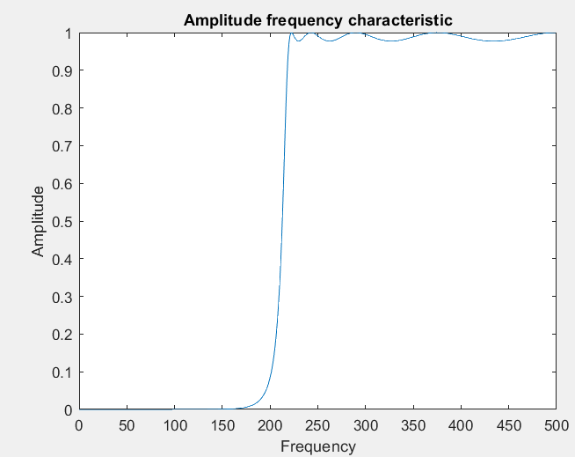

а

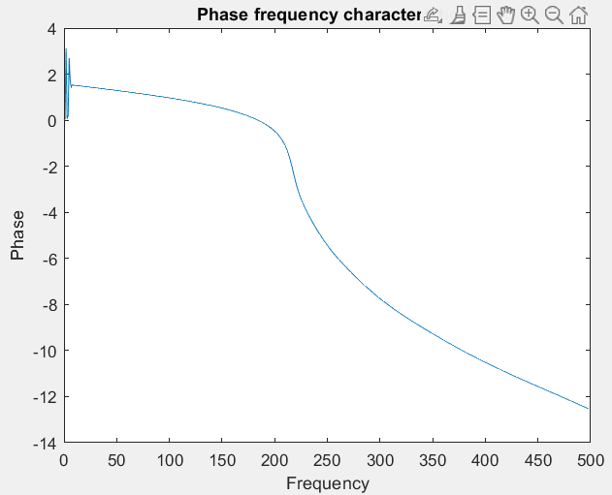

б

ЛАЧХ (а) и групповая задержка (б) фильтра:

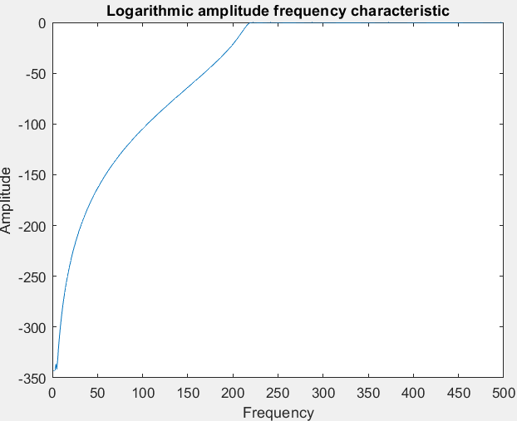

а

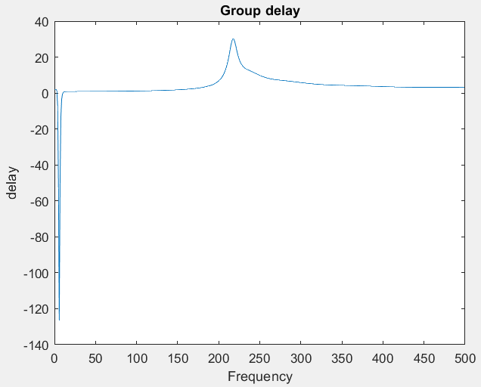

б

Импульсная (а) и временная (б) характеристики фильтра:

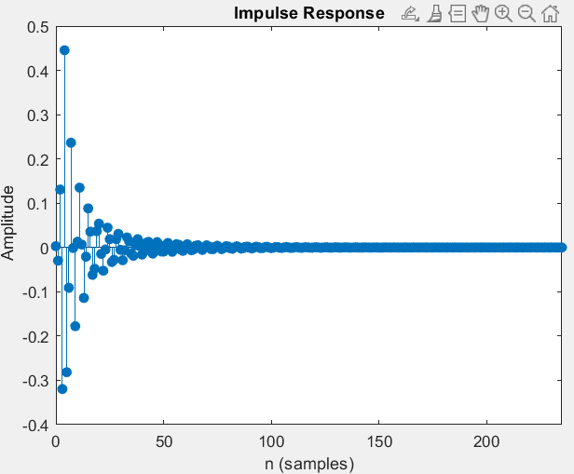

а

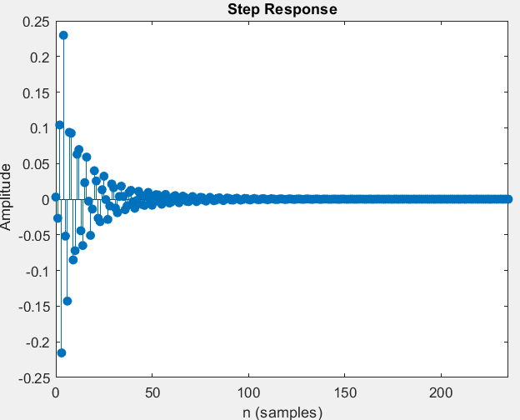

б

Реакция фильтра на синусоидальный сигнал из полосы пропускания (а) и полосы непропускания (б):

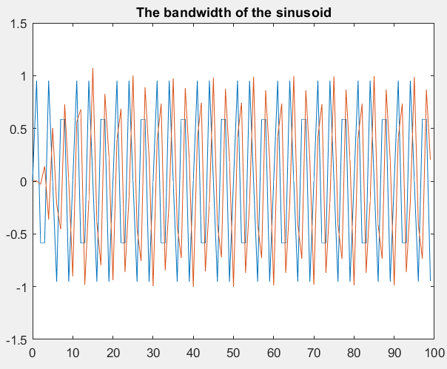

а

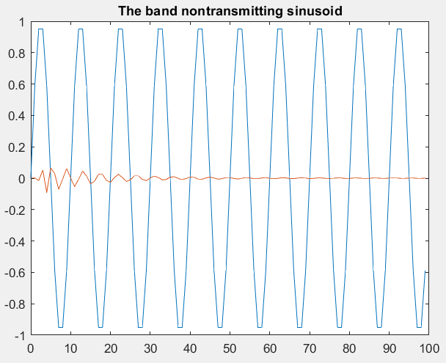

б

Структурная схема фильтра в прямой форме:

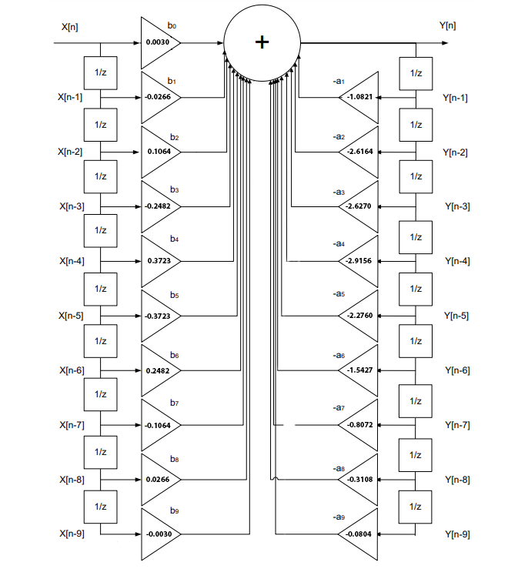

amin = 0,0804 amax = 2,9156 $∆$ a=2,9156/0,0804=36,89

bmin = 0,0030 bmax = 0,3723 $∆$ b=0,3723/0,0030=124,1

Структурная схема фильтра в прямой канонической форме:

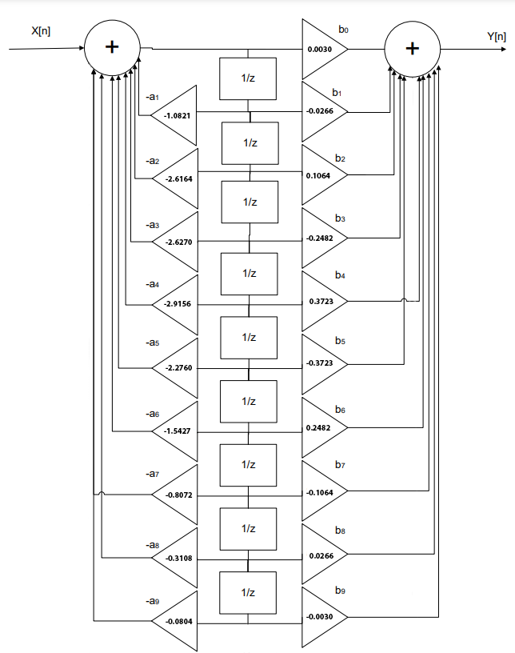

amin = 0,0804 amax = 2,9156 $∆$ a=2,9156/0,0804 = 36,89

bmin = 0,0030 bmax = 0,3723 $∆$ b=0,3723/0,0030 = 124,1

Структурная схема фильтра в последовательной форме:

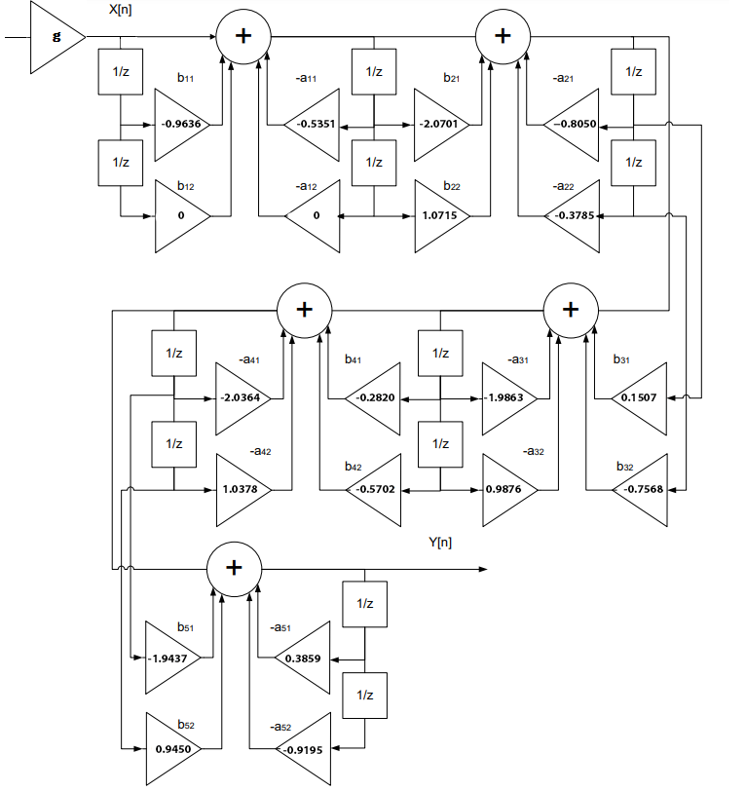

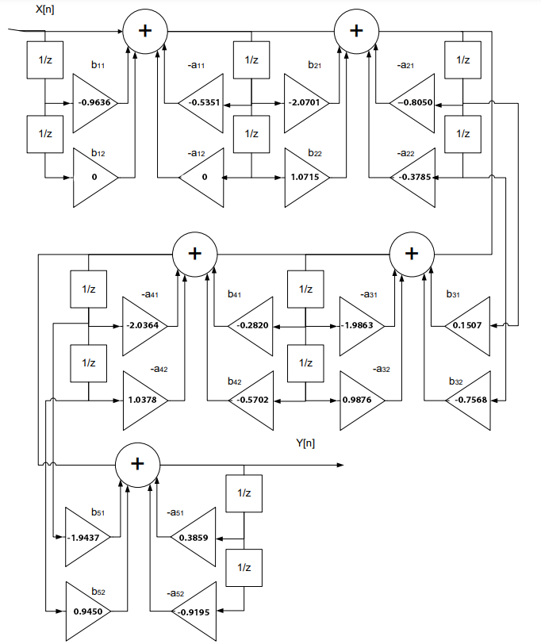

amin = 0,3785 amax = 2,0364 $∆$ a=2,0364/0,3785 = 5,38

bmin = 0,1507 bmax = 2,0701 $∆$ b=2,0701/0,1507 = 15,74

Структурная схема фильтра в параллельной форме:

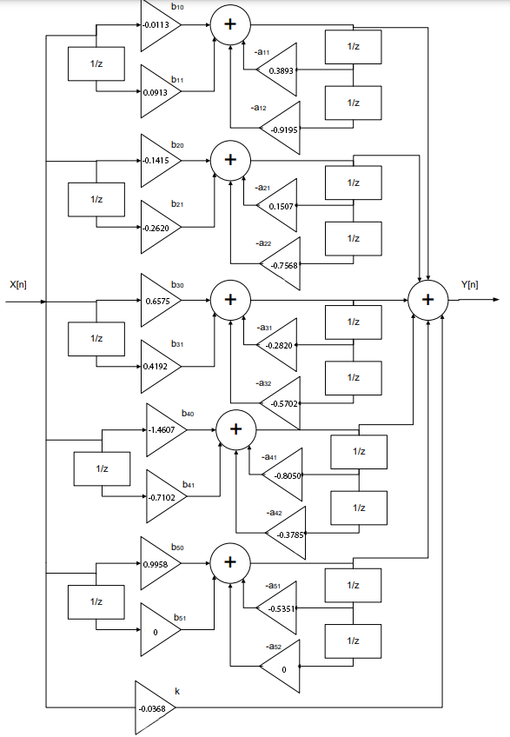

amin = 0,1507 amax = 0,9195 $∆$ a=0,9195/0,1507 = 6,1

bmin = 0,0113 bmax = 1,4607 $∆$ b=1,4607/0,0113 = 129,26

**Часть 2**

**Задание.** Программно реализовать ЦФ на языке высокого уровня фильтр в прямой, канонической, последовательной и параллельной формах при представлении коэффициентов разностного уравнения в форматах:

**а) с плавающей точкой:**

% Прямая форма

function y = myFilterDirect(x);

global a;

global b;

global oldx;

global oldy;

[s t] = size(b);%t=12

y=x*b(1);

for s=2:t

y = y + oldx(s-1)*b(s);

y = y - oldy(s-1)*a(s);

end

for s=t:-1:2

oldx(s)=oldx(s-1);

oldy(s)=oldy(s-1);

end

oldx(1)=x;

oldy(1)=y;

% Каноническая форма

function y = myFilterCanon(x)

global a;

global b;

global oldw;

[s t] = size(b);%t=12

w=x;

for s=2:t

w = w - oldw(s)*a(s);

end

y=0;

oldw(1)=w;

for s=1:t

y = y + oldw(s)*b(s);

end

for s=t:-1:2

oldw(s)=oldw(s-1);

end

% Последовательная форма

function y = myFilterSerial(x);

global oldx;

global oldy;

global sos;

global g;

y = g*x;

[t s] = size(sos);

for s = 1:t

temp = y*sos(s,1)+oldx(2*s-1)*sos(s,2)+oldx(2*s)*sos(s,3)-sos(s,5)*oldy(2*s- 1)-sos(s,6)*oldy(2*s);

oldy(2*s) = oldy(2*s-1);

oldy(2*s-1) = temp;

oldx(2*s) = oldx(2*s-1);

oldx(2*s-1) = y;

y = temp;

end

function y = myFilterParallel(x)

global Ai;

global Bi;

global oldx;

global oldy;

global k;

y = k*x;

[t s] = size(Ai);

for s = 1:t

temp = x*Bi(s,1)+oldx*Bi(s,2)-Ai(s,2)*oldy(2*s-1) - Ai(s,3)*oldy(2*s);

oldy(2*s) = oldy(2*s-1);

oldy(2*s-1) = temp;

y = y+temp;

end

oldx = x;

**Текст главной программы для последовательной формы. Вызов функций других форм реализации фильтра осуществляется аналогично.**

% Задаём характеристики фильтра

% частота дискретизации

Fd = 1000;

% частоты среза полосы пропускания и

% полосы непропускания

fp = 220;

fs = 150;

% величины затуханий

Rp = 0.2;

Rs = 55;

% Нормализуем частоты

fd2 = Fd / 2;

Wp = fp / fd2;

Ws = fs / fd2;

% Расчёт фильтра

% Вычисляем порядок фильтра и частоту среза

[n, Wn] = cheb1ord(Wp,Ws,Rp,Rs);

% Вычисляем коэффициенты фильтра

[b,a]=cheby1(n,Rp,Wn,'high');

% Построение частотных характеристик

% Вычисляем частотную характеристику

[h,w]=freqz(b,a);

% Задаем сетку частот

ff = w/pi*fd2;

%figure(5)

h1=impz(b,a,100);

% Временная характеристика

h2=stepz(b,a,100);

% Вычисление и построение реакции фильтра

% на синусоидальный сигнал в полосе пропускания и непропускания

% а) в полосе пропускания

nn = (0:99);

f1 = 300;

x1 = sin(2*pi*f1*nn/Fd);

y1 = filter(b, a, x1);

% б) в полосе непропускания

f2 = 100;

x2 = sin(2*pi*f2*nn/Fd);

y2 = filter(b, a, x2);

% Получаем коэффициенты последовательной и параллельной % форм реализации фильтра

% Построение последовательной формы фильтра

disp('Коэффициенты последовательной формы:')

[sos, g] = tf2sos(b,a)

% Построение параллельной формы фильтра

disp('Коэффициенты последовательной формы:')

[r p k] = residuez(b, a);

Bi=[ ; ];

Ai =[ ; ];

for i = 1: 2: floor(n/2)*2

[bi ai] = residuez(r(i : i+1), p(i : i+1), 0);

Bi((i+1)/2, :) = bi;

Ai((i+1)/2, :) = ai;

end

Bi(5, :) = [r(9) 0 0]

Ai(5, :) = [1 -p(9) 0]

global a;

global b;

global oldx;

global oldy;

% Получим реакцию фильтра на единичный импульс,

% единичный ступенчатый и синусоидальный сигналы

% Единичный импульс

max = 100;

nn=0:max-1;

x = eye(1,100);

%Прямая форма

[s t] = size(b);

oldx = zeros(1,t);

oldy = zeros(1,t);

y = zeros(1,max);

for temp=1:max

y(temp) = myFilterDirect(x(temp));

end

figure(10);

plot(nn,h1,'r',nn,y,'g');

% Синусоидальный сигнал

f = 300;

max = 100;

nn=0:max-1;

x=sin(2*pi*(f/Fd)*nn);

%Прямая форма

[s t] = size(b);

oldx = zeros(1,t);

oldy = zeros(1,t);

y = zeros(1,max);

for temp=1:max

y(temp) = myFilterDirect(x(temp));

end

figure(11);

plot(nn,x,'r',nn,y,'g',nn,y1,'b');

% Единичный ступенчатый сигнал

x = ones(1,100);

%Прямая форма

[s t] = size(b);

oldx = zeros(1,t);

oldy = zeros(1,t);

y = zeros(1,max);

for temp=1:max

y(temp) = myFilterDirect(x(temp));

end

figure(12);

plot(nn,h2,'r',nn,y,'g');

% Синусоидальный сигнал

f = 100;

max = 100;

nn=0:max-1;

x=sin(2*pi*(f/Fd)*nn);

%Прямая форма

[s t] = size(b);

oldx = zeros(1,t);

oldy = zeros(1,t);

y = zeros(1,max);

for temp=1:max

y(temp) = myFilterDirect(x(temp));

end

figure(13);

plot(nn,x,'r',nn,y,'g',nn,y2,'b');

**б) с фиксированной точкой.**

% Прямая форма

function y = myFilterDirectInt(x)

global a;

global b;

global oldx;

global oldy;

global m;

[s, t] = size(b);%t=12

y=round(x*b(1)/m);

for s=2:t

y = y + round(oldx(s-1)*b(s)/m);

y = y - round(oldy(s-1)*a(s)/m);

end

for s=t:-1:2

oldx(s)=oldx(s-1);

oldy(s)=oldy(s-1);

end

oldx(1)=x;

oldy(1)=y;

% Каноническая форма

function y = myFilterCanonInt(x)

global a;

global b;

global oldw;

global m;

[s t] = size(b);%t=12

w=x;

for s=2:t

w = w - round(oldw(s)*a(s)/m);

end

y=0;

oldw(1)=w;

for s=1:t

y = y + round(oldw(s)*b(s)/m);

end

for s=t:-1:2

oldw(s)=oldw(s-1);

end

% Последовательная форма

function y = myFilterSerialInt(x)

global oldx;

global oldy;

global sos;

global g;

global m;

y = g * x;

[t s] = size(sos);

for s = 1:t

temp = round((y*sos(s,1)+oldx(2*s-1)*sos(s,2) + oldx(2*s)*sos(s,3)-sos(s,5)*oldy(2*s-1) - sos(s,6)*oldy(2*s))/m);

oldy(2*s) = oldy(2*s-1);

oldy(2*s-1) = temp;

oldx(2*s) = oldx(2*s-1);

oldx(2*s-1) = y;

y = temp;

end

% Параллельная форма

function y = myFilterParallelInt(x)

global Ai;

global Bi;

global oldx;

global oldy;

global k;

global m;

y = round(k*x/m);

[t s] = size(Ai);

for s = 1:t

temp = round(x*Bi(s,1)+oldx*Bi(s,2)-Ai(s,2)*oldy(2*s-1) - Ai(s,3)*oldy(2*s))/m;

oldy(2*s) = oldy(2*s-1);

oldy(2*s-1) = temp;

y = y+temp;

end

oldx = x;

**Текст главной программы для последовательной формы. Вызов функций других форм реализации фильтра осуществляется аналогично.**

% Задаём характеристики фильтра

% частота дискретизации

Fd = 1000;

% частоты среза полосы пропускания и

% полосы непропускания

fp = 220;

fs = 150;

% величины затуханий

Rp = 0.2;

Rs = 55;

% Нормализуем частоты

fd2 = Fd / 2;

Wp = fp / fd2;

Ws = fs / fd2;

% Расчёт фильтра

% Вычисляем порядок фильтра и частоту среза

[n, Wn] = cheb1ord(Wp,Ws,Rp,Rs);

% Вычисляем коэффициенты фильтра

[b,a]=cheby1(n,Rp,Wn,'high');;

% Построение частотных характеристик

% Вычисляем частотную характеристику

[h,w]=freqz(b,a);

% Задаем сетку частот

ff = w/pi*fd2;

h1=impz(b,a,100);

% Временная характеристика

h2=stepz(b,a,100);

% Вычисление и построение реакции фильтра

% на синусоидальный сигнал в полосе пропускания

% и непропускания

% а) в полосе пропускания

nn = (0:99);

f1 = 300;

x1 = sin(2*pi*f1*nn/Fd);

y1 = filter(b, a, x1);

% б) в полосе непропускания

f2 = 100;

x2 = sin(2*pi*f2*nn/Fd);

y2 = filter(b, a, x2);

% Получаем коэффициенты последовательной и параллельной % форм реализации фильтра

% Построение последовательной формы фильтра

disp('Коэффициенты последовательной формы:')

[sos, g] = tf2sos(b,a)

% Построение параллельной формы фильтра

disp('Коэффициенты последовательной формы:')

[r p k] = residuez(b, a);

Bi=[ ; ];

Ai =[ ; ];

for i = 1: 2: floor(n/2)*2

[bi ai] = residuez(r(i : i+1), p(i : i+1), 0);

Bi((i+1)/2, :) = bi;

Ai((i+1)/2, :) = ai;

end

Bi(5, :) = [r(9) 0 0]

Ai(5, :) = [1 -p(9) 0]

global a;

global b;

global oldx;

global oldy;

global m;

m= 4096;

a= round(a*m);

b= round(b*m);

% Получим реакцию фильтра на единичный импульс,

% единичный ступенчатый и синусоидальный сигналы

% Единичный импульс

max = 100;

nn=0:max-1;

x = eye(1,100);

x=round(x*m);

%Прямая форма

[s t] = size(b);

oldx = zeros(1,t);

oldy = zeros(1,t);

y = zeros(1,max);

for temp=1:max

y(temp) = myFilterDirectInt(x(temp));

end

figure(10);

plot(nn,h1*m,'r',nn,y,'g');

% Синусоидальный сигнал

f = 300;

max = 100;

nn=0:max-1;

x=sin(2*pi*(f/Fd)*nn);

x=round(x*m);

%Прямая форма

[s t] = size(b);

oldx = zeros(1,t);

oldy = zeros(1,t);

y = zeros(1,max);

for temp=1:max

y(temp) = myFilterDirectInt(x(temp));

end

figure(11);

plot(nn,x,'r',nn,y,'g',nn,y1*m,'b');

% Единичный ступенчатый сигнал

x = ones(1,100);

x=round(x*m);

%Прямая форма

[s t] = size(b);

oldx = zeros(1,t);

oldy = zeros(1,t);

y = zeros(1,max);

for temp=1:max

y(temp) = myFilterDirectInt(x(temp));

end

figure(12);

plot(nn,h2*m,'r',nn,y,'g');

% Синусоидальный сигнал

f = 100;

max = 100;

nn=0:max-1;

x=sin(2*pi*(f/Fd)*nn);

x=round(x*m);

%Прямая форма

[s t] = size(b);

oldx = zeros(1,t);

oldy = zeros(1,t);

y = zeros(1,max);

for temp=1:max

y(temp) = myFilterDirectInt(x(temp));

end

figure(13);

plot(nn,x,'r',nn,y,'g',nn,y2*m,'b');

Прямая

amin = 0,0804 amax = 2,9156 $∆$ a=2,9156/0,0804=36,89

bmin = 0,0030 bmax = 0,3723 $∆$ b=0,3723/0,0030=124,1

Каноническая

amin = 0,0804 amax = 2,9156 $∆$ a=2,9156/0,0804=36,89

bmin = 0,0030 bmax = 0,3723 $∆$ b=0,3723/0,0030=124,1

Последовательная

amin = 0,3785 amax = 2,0364 $∆$ a=2,0364/0,3785 = 5,38

bmin = 0,1507 bmax = 2,0701 $∆$ b=2,0701/0,1507 = 15,74

Параллельная

amin = 0,1507 amax = 0,9195 $∆$ a=0,9195/0,1507 = 6,1

bmin = 0,0113 bmax = 1,4607 $∆$ b=1,4607/0,0113 = 129,26

**Вывод:** получил опыт проектирования и программной реализации цифровых фильтров.